**Main function**

- 파일(사진&영상)의 metadata를 추출해서 리스트형식으로 출력

- input : 파일 경로 , output : 리스트 형식으로 해당 파일 metatdata 출력

- 소스코드 : crawl_metadata.py

- 사용 툴 : exiftool.exe

**Testing**

- test.png라는 파일로 시험

input_file = "C:\\test\\test.png" #input 파일 경로

output print

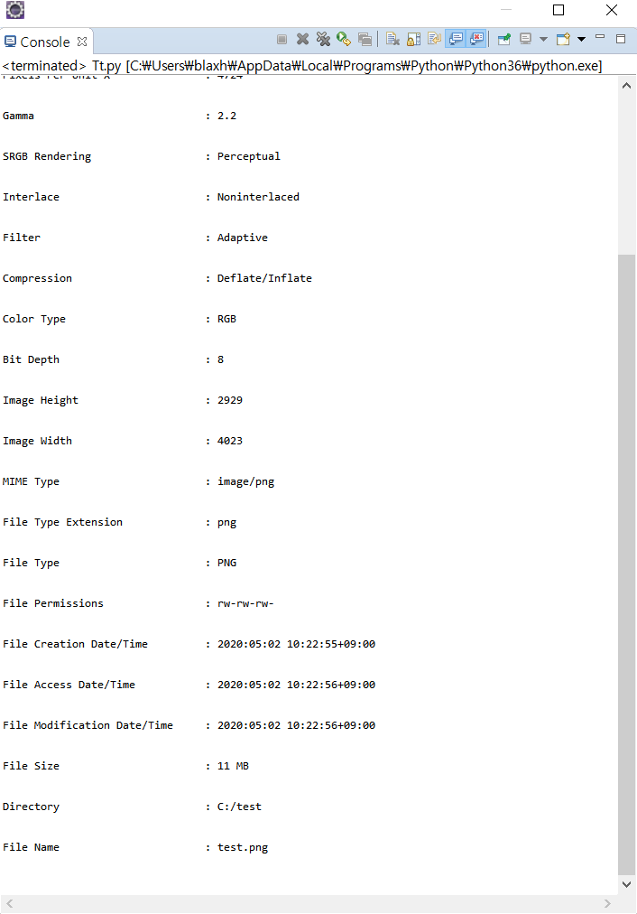

Str형식 데이터를 리스트로 모아 출력

**추가사항

- <https://exiftool.org/index.html> 에서 exiftool을 받을 수 있음

- 받은 다음 exiftool(-k)를 exiftool로 변경 후 사용